
国际关系与公共事务学院
2026国际政治专业-政治学-本博融通培养方案（普通学生适用）
一. 学科专业简介
复旦大学国际关系与公共事务学院成立于2000年11月，前身为1923年建立的复旦大学政治学系。百年政心赓续，问道政学、作育国士。目前拥有政治学和公共管理两个国家A类学科，是国家“双一流”学科建设单位，在世界大学专业排名中稳居前列。秉承“卓越为公”理念，培养新时代具有全球视野、国家意识和专业才能的领军人才。
国际政治专业为国家级一流本科建设专业，主要方向包括：国际关系理论、大国战略和大国关系、中国对外战略和对外关系、国际安全与国家安全、全球治理与国际组织、全球发展、宗教与国际关系、美国研究、欧洲研究、亚太研究、金砖国家与全球南方等。
二. 培养目标
本专业秉持“宽口径、厚基础、重能力、求创新”的人才培养要求，构建“2+X+Y”培养模式（2是通识和专业教育，X是多元发展路径，Y为融合创新能力），致力于培养德智体美劳全面发展的复合型高级专门人才。通过系统的专业教育，毕业生将具备扎实的马克思主义理论素养、全面的科学研究能力、社会调查能力和组织协调能力，能够在高等院校、科研机构从事教学科研工作，或在党政机关、企事业单位胜任外交外事、国际传播、行政管理等专业工作。
三. 基本要求
培养标准：
（1）建立深厚的专业理论根基，具备批判性分析学术文献的能力；
（2）精准把握学科前沿动态，熟悉相关一级学科理论体系；
（3）具备组织协调学术团队开展专题研究的能力；
（4）熟练运用一门外语进行专业文献研读与学术写作；
（5）精通现代科研信息技术工具；
（6）博士学位论文需达到公开出版学术专著的水准；
（7）能独立开设两门专业基础课程及一门创新性课程 ；
培养模式：构建"导师主导、团队协作"的培养机制：实行主导师负责制，发挥博士点梯队的集体指导优势；推行跨学科联合培养模式，拓宽学术视野，促进多学科交叉融合创新。
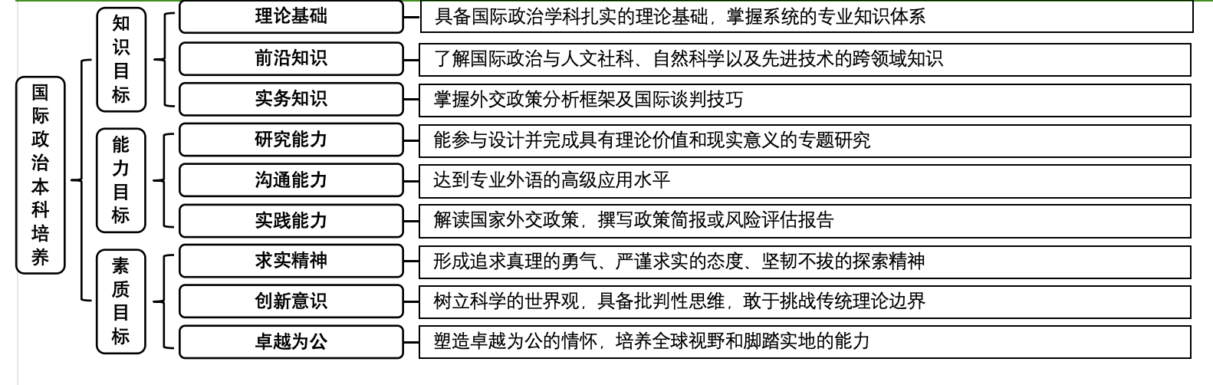
四. 修业要求

1.修业年限：8年
2.学业升段考核要求：
学段 | 考核时间 | 考核方式 | 考核内容
本科生学段 | 3年级结束 | 面试成绩50% | 学业成绩为已修读课程的加权平均值；  面试内容：荣誉课程学习情况、综合评价（竞赛、比赛、科研实践情况及学术志趣等内容）  毕业论文按照本博轨道撰写方法完成
本科生学段 | 3年级结束 | 学业成绩50%
本科生学段 | 3年级结束 | 其他 %
研究生学段（博士生资格考核） | 5年级结束(4~6年级期间有2次申请机会) | 面试成绩50% | 笔试科目：按照本学科规定安排博资考  面试内容：已从事的科研活动及取得的科研成果介绍，以及下一步的科研计划
研究生学段（博士生资格考核） | 5年级结束(4~6年级期间有2次申请机会) | 学业成绩50% | 笔试科目：按照本学科规定安排博资考  面试内容：已从事的科研活动及取得的科研成果介绍，以及下一步的科研计划
研究生学段（博士生资格考核） | 5年级结束(4~6年级期间有2次申请机会) | 其他 % | 笔试科目：按照本学科规定安排博资考  面试内容：已从事的科研活动及取得的科研成果介绍，以及下一步的科研计划
3.学业退出说明：
学段 | 退出形式 | 退出后修读专业
本科生学段 | ☑主动退出 | 国际政治专业本科“2+X+Y”培养方案
本科生学段 | ☑考核不通过退出 | 国际政治专业本科“2+X+Y”培养方案
研究生学段（博士生资格考核） | ☑主动退出 | 政治学-国际政治学术学位硕士培养方案
研究生学段（博士生资格考核） | ☑考核不通过退出 | 政治学-国际政治学术学位硕士培养方案
4.学业补入说明：
是否补入 | 补入时间 | 考核方式 | 考核内容
☑是 （总额不变，动态进出） | 2年级结束 | 面试成绩30% | 学业成绩为已修读课程的加权平均值；  面试内容：课程学习情况、综合评价（竞赛、比赛、科研实践情况及学术志趣等内容）
☑是 （总额不变，动态进出） | 2年级结束 | 学业成绩70% | 学业成绩为已修读课程的加权平均值；  面试内容：课程学习情况、综合评价（竞赛、比赛、科研实践情况及学术志趣等内容）
☑是 （总额不变，动态进出） | 2年级结束 | 其他 % | 学业成绩为已修读课程的加权平均值；  面试内容：课程学习情况、综合评价（竞赛、比赛、科研实践情况及学术志趣等内容）
☑是 （总额不变，动态进出） | 3年级上学期结束 | 面试成绩30% | 学业成绩为已修读课程的加权平均值；  面试内容：课程学习情况、综合评价（竞赛、比赛、科研实践情况及学术志趣等内容）
☑是 （总额不变，动态进出） | 3年级上学期结束 | 学业成绩70% | 学业成绩为已修读课程的加权平均值；  面试内容：课程学习情况、综合评价（竞赛、比赛、科研实践情况及学术志趣等内容）
☑是 （总额不变，动态进出） | 3年级上学期结束 | 其他 % | 学业成绩为已修读课程的加权平均值；  面试内容：课程学习情况、综合评价（竞赛、比赛、科研实践情况及学术志趣等内容）
□否 （只出不进） | / | / | /
5.学位授予说明：
学段 | 时间 | 授予学位 | 学位类型 | 专业名称 | 学段审核要求
本科生学段 | 4年级 | 法学学士 |  | 国际政治 | □按照不少于总学分比例 %
 |  |  |  |  | ☑按照不少于学分数 175
 |  |  |  |  | ☑必修课组须通过
 |  |  |  |  |  | 通识教育课程42学分
 |  |  |  |  |  | 专业培养课程64学分
 |  |  |  |  |  | 专业进阶模块55学分
 |  |  |  |  |  | 融合创新能力实训模块14学分
 |  |  |  |  | □其他
研究生学段（博士生资格考核分流） | 6年级 | 法学硕士 | 学术学位 | 政治学 | ☑按照本硕融通培养方案进行毕业审核
 |  |  |  |  | □按照硕士培养方案进行毕业审核
 |  |  |  |  | □其他
博士生学段 | 8年级 | 法学博士 | 学术学位 | 政治学 | ☑按照“2+X+Y”本博融通培养方案进行毕业审核
五. 学分要求
本路径学生本博期间必须修满教学计划规定的175学分（含实践学分不低于26.5学分；含美育学分不少于2学分，其中至少在“美学和艺术史论类”或“艺术鉴赏和评论类”课程中修读1学分，并至少参与一项艺术实践活动；劳动教育不少于32学时，并满足劳动周教育要求），包括通识教育课程42学分、全球领导力课程64学分、本研融通衔接课程25学分、硕博高阶课程模块30学分，满足融合创新能力模块要求的修读。
其中，本科学段需要完成137学分，包括通识教育课程38学分、全球领导力课程64学分，同时满足融合创新能力模块要求的修读。
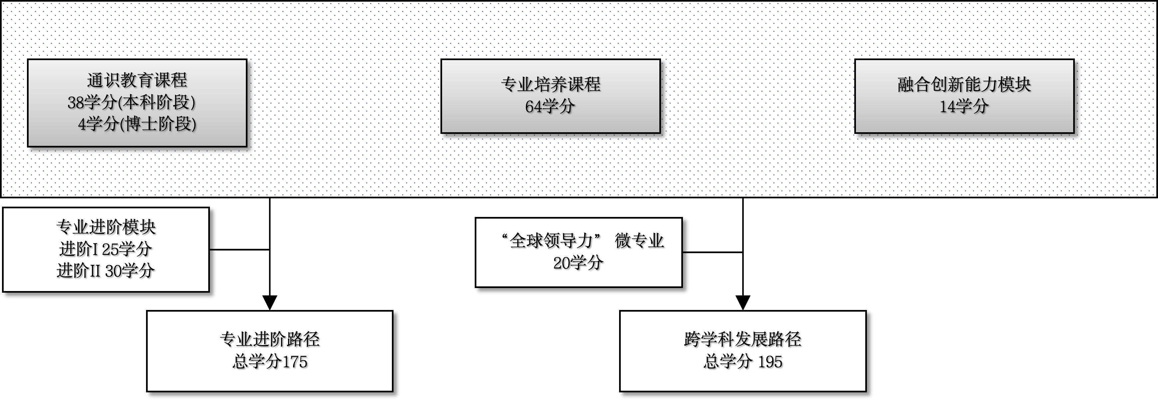
六. 学位要求
（一）本科学位
四年级结束时，如达到学位要求者授予法学学士学位。
（二）研究生学位
达到博士学位要求者授予法学博士学位。
（1）博士学位申请人提出学位论文答辩申请时，必须已修满学校规定的学分；所有修读课程成绩合格，其中学位课程平均绩点原则上不低于2.5。
（2）具体参照《复旦大学学位授予工作细则》《复旦大学博士学位基本要求》或所属一级学科或专业学位类别的《学位授予标准》及院系相关文件规定执行。
（1）硕士学位申请人提出学位论文答辩申请时，必须已修满学校规定的学分；所有修读课程成绩合格，其中学位课程平均绩点原则上不低于 2.5。
（2）具体参照《复旦大学学位授予工作细则》《复旦大学硕士学位基本要求》或所属一级学科或专业学位类别的《学位授予标准》及院系相关文件规定执行。
七. 课程体系与科研训练体系
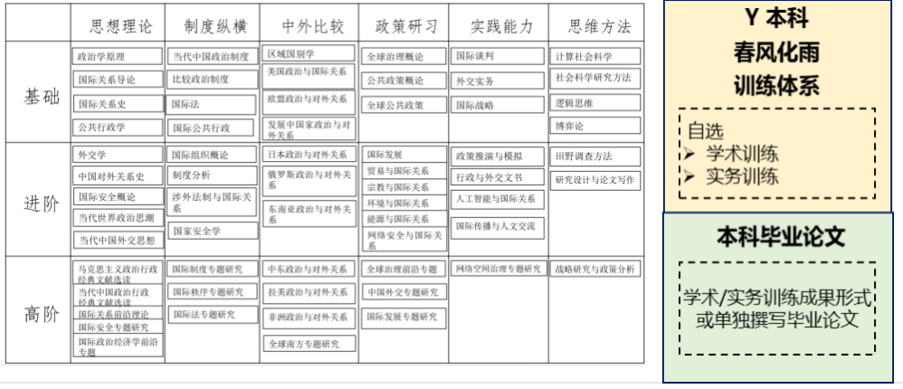
[MISSING IMAGE: , ][MISSING IMAGE: , ]
1.课程体系
国际政治课程体系包括理论、方法、历史、制度体系、政策治理、区域国别、实践实务等七大板块。全球领导力核心课程体系包括基础课程包、专业核心课程包和多元发展的专业进阶课程，难度逐级提升。为鼓励学生的多元发展，学生可自行选择修读X课程模块，包括本博学术创新衔接课程包，博士学术创新高阶课程模块。鼓励学生修读荣誉课程。
2.科研训练体系
本博导师组式学术创新训练体系旨在整合优质学术资源，推动学生课堂外学术参与、学术训练制度化、规范化，促进本博融通轨道学生熟悉研究规范，培养研究兴趣，提升科研能力，构建全链条长周期学术科研培养支持体系。
·本科阶段培养设计
本科阶段将FDUROP（复旦大学本科生学术研究资助计划）、国务学院“薪火计划”列为本博融通轨道学生必修项目。学生可择其一进行修读。
FDUROP，全称为Fudan Undergraduate Research Opportunities Program，即复旦大学本科生学术研究资助计划，旨在资助学有余力的本科生开展课外学术实践，强化学生的专业能力和探索精神，包括䇹政、望道、曦源、登辉等项目；国务学院“薪火计划”旨在提高本科生科研能力，通过教师定期发布课题，本科生自主报名加入课题组担任研究助理，教师/学院提供配套资金支持方式建立起鼓励支持本科生参与教师科研项目的制度机制。
修读方式一：学生在本科阶段第三学年末或第四学年初规定时间前，以项目负责人或负责人之外项目排名第二的成员身份至少完成1项FDUROP项目立项。修读认定以项目立项证明材料为准，项目能否设置负责人外成员参照学校政策安排。
修读方式二：学生在本科阶段第三学年末或第四学年初规定时间前至少完成1项国务“薪火计划”教师课题（一年期以上）。完成认定以教师课题负责人出具的证明材料为准。
本科毕业时，学生可选择将FDUROP结项报告或参与“薪火计划”时在指导教师指导下独立撰写的研究报告或研究论文作为本科毕业论文送审。学院出台相应配套政策，进行审核与学分认定。若结项报告、研究论文为团队成果，学生在申请用于作为本科毕业论文送审时，应取得指导老师以及课题团队成员书面一致同意，且每份报告或论文只适用一次本科毕业论文答辩申请，不得多人重复使用。
·博士研究生阶段培养设计
博士研究生阶段将参与学院重大科研项目作为本博融通轨道学生必修项目。学院重大科研项目具体认定标准由学院另行规定。
八. 课程设置与修读要求
每学期选修学分不得超过32学分。
(一) 通识教育课程（42学分,本科要求38.0学分）
1. 通识教育核心课程（27学分）
2. 通识教育专项教育课程（15学分）
(二) 专业培养课程（64学分,本科要求64.0学分）
“全球领导力”本科项目培养课程模块包括学院“3+3+1”基础课程包和专业核心课程包。
1. 学科基础课程（33学分,本科要求33.0学分）
3+3+1基础课程包
课程模块 | 课程名称 | 学分 | 学时 | 修读要求 | 课程代码 | 含实践学分 | 含美育学分 | 含劳动教育总学时 | 开课学期 | 研究生学位课程类别 | 备注
学科基础课程  Major Foundation Courses | 政治学原理  Introduction to Political Science | 4.0 | 72.0 | 必修 | POLI10004 | 1.0 |  |  | 1 | /
学科基础课程  Major Foundation Courses | 公共行政学  Public Administration | 4.0 | 72.0 | 必修 | MANA10001 | 0.0 |  |  | 1 | /
学科基础课程  Major Foundation Courses | 国际关系导论  The Introduction to International Relations | 4.0 | 72.0 | 必修 | POLI10003 | 0.0 |  |  | 1,2 | /
学科基础课程  Major Foundation Courses | 当代中国政治制度  Contemporary Chinese Political System | 3.0 | 54.0 | 必修 | POLI10009 | 0.0 |  |  | 2 | /
学科基础课程  Major Foundation Courses | 公共政策概论  Public Policy: A General Survey | 3.0 | 54.0 | 必修 | POLI10006 | 0.0 |  |  | 2 | /
学科基础课程  Major Foundation Courses | 全球治理概论  Introduction to Global Governance | 3.0 | 54.0 | 必修 | POLI10001 | 0.0 |  |  | 2 | /
学科基础课程  Major Foundation Courses | 计算社会科学  Computational Social Science | 3.0 | 54.0 | 必修 | POLI10002 | 0.0 |  |  | 3 | /
学科基础课程  Major Foundation Courses | 大学数学Ⅰ  Comprehensive University Mathematics Ⅰ | 3.0 | 54.0 | 必修 | MATH10029 | 0.4 |  |  | 1 | /
学科基础课程  Major Foundation Courses | 大学数学Ⅱ  Comprehensive University Mathematics Ⅱ | 3.0 | 54.0 | 必修 | MATH10030 | 0.4 |  |  | 2 | /
学科基础课程  Major Foundation Courses | 法理学导论  Introduction to Jurisprudence | 3.0 | 54.0 | 必修 | LAW10004 | 0.0 |  |  | 1,2 | /
2. 专业核心教育课程（31学分,本科要求31.0学分）
课程模块 | 课程名称 | 学分 | 学时 | 修读要求 | 课程代码 | 含实践学分 | 含美育学分 | 含劳动教育总学时 | 开课学期 | 研究生学位课程类别 | 备注
专业核心教育课程  Major Core Courses | 国际关系理论  International Relations Theory | 3.0 | 54.0 | 必修 | POLI20018 | 0.0 |  |  | 4 | /
专业核心教育课程  Major Core Courses | 近现代国际关系  Modern and Contemporary International Relations | 3.0 | 54.0 | 必修 | POLI20027 | 0.0 |  |  | 3 | /
专业核心教育课程  Major Core Courses | 当代国际关系  International Relations Since World War II | 3.0 | 54.0 | 必修 | POLI20012 | 0.0 |  |  | 4 | /
专业核心教育课程  Major Core Courses | 近现代中国对外关系  Foreign Relations of China: 1840-1949 | 3.0 | 54.0 | 必修 | POLI20026 | 0.0 |  |  | 3 | /
专业核心教育课程  Major Core Courses | 当代中国对外关系  Contemporary External Relations of the People's Republic of China | 3.0 | 54.0 | 必修 | POLI20009 | 1.0 |  |  | 4 | /
专业核心教育课程  Major Core Courses | 比较政治制度  Comparative Study of Political Systems | 3.0 | 54.0 | 必修 | POLI20022 | 0.0 |  |  | 3 | /
专业核心教育课程  Major Core Courses | 外交学  Diplomacy | 2.0 | 36.0 | 必修 | POLI30027 | 0.0 |  |  | 5 | /
专业核心教育课程  Major Core Courses | 国际组织概论  International organization | 2.0 | 36.0 | 必修 | POLI50005 | 1.0 |  |  | 5 | /
专业核心教育课程  Major Core Courses | 国际法  International Law | 2.0 | 36.0 | 必修 | POLI20015 | 0.0 |  |  | 2 | /
专业核心教育课程  Major Core Courses | 国际安全概论  Introduction to International Security | 2.0 | 36.0 | 必修 | POLI20001 | 0.0 |  |  | 7 | /
专业核心教育课程  Major Core Courses | 当代世界政治思潮  Contemporary Global Political Thoughts | 2.0 | 36.0 | 必修 | POLI30019 | 0.0 |  |  | 6 | /
专业核心教育课程  Major Core Courses | 社会科学研究方法  Research Methods of the Social Sciences | 3.0 | 54.0 | 必修 | POLI20016 | 0.0 |  |  | 3,4 | /
(三) 多元发展课程
包括本博学术创新衔接课程包，博士学术创新高阶课程模块，按路径要求修读课程。
1. 专业进阶路径（55学分）
(1) 专业进阶I（25学分,本科要求25.0学分）
I.本博学术创新衔接课程包（25学分）。
课程名称 | 学分 | 学时 | 修读要求 | 课程代码 | 含实践学分 | 含美育学分 | 含劳动教育总学时 | 开课学期 | 研究生学位课程类别 | 备注
国际政治经济学  International Political Economy | 2.0 | 36.0 | 必修 | POLI30016 | 0.0 |  |  | 5 | /
区域国别学  Area Studies | 2.0 | 36.0 | 必修 | POLI30013 | 0.0 |  |  | 5 | /
国家安全学  National Security Studies | 2.0 | 36.0 | 必修 | POLI30006 | 0.0 |  |  | 6 | /
习近平外交思想概论  Introduction to Xi Jinping Thought on Diplomacy | 2.0 | 36.0 | 必修 | POLI40005 | 0.0 |  |  | 6 | /
国际发展  International Development | 2.0 | 36.0 | 必修 | POLI30003 | 1.0 |  |  | 5 | /
美国政治与对外关系  American Politics and Foreign Relations | 2.0 | 36.0 | 选修 | POLI40002 | 0.0 |  |  | 6 | / | 全英语授课
欧盟政治与对外关系  Politics and External Relations of the European Union | 2.0 | 36.0 | 选修 | POLI30029 | 0.0 |  |  | 6 | /
日本政治与对外关系  Politics and Foreign Relations of Japan | 2.0 | 36.0 | 选修 | POLI30030 | 0.0 |  |  | 5 | /
发展中国家政治与对外关系  Politics and External Relations of the developing countries | 2.0 | 36.0 | 选修 | POLI40018 | 0.0 |  |  | 7 | /
中国外交文献选读  Classic Readings on Chinese Diplomacy | 2.0 | 36.0 | 选修 | POLI60040 | 0.0 |  |  | 6 | /
国际政治文献选读  Selected Readings in International Politics | 2.0 | 36.0 | 选修 | POLI30010 | 0.0 |  |  | 6 | /
人工智能时代的国际关系  International Relations in the Age of Artificial Intelligence | 3.0 | 54.0 | 选修 | AIS310011 | 0.0 | 0.0 | 0.0 | 5 | /
涉外法治与国际关系  Foreign-related Rule of Law and International Relations | 2.0 | 36.0 | 选修 | POLI30007 | 0.0 |  |  | 5 | /
贸易与国际关系  Trade and International Relations | 2.0 | 36.0 | 选修 | POLI30052 | 0.0 |  |  | 6 | /
宗教与国际关系  Religion and International Relations | 2.0 | 36.0 | 选修 | POLI30039 | 0.0 |  |  | 6 | /
环境与国际关系  Environment and International Relations | 2.0 | 36.0 | 选修 | POLI30040 | 0.0 |  |  | 6 | /
能源与国际关系  Energy and International Relations | 2.0 | 36.0 | 选修 | POLI30048 | 0.0 | 0.0 | 1.0 | 6 | /
国际传播与人文交流  International Communication and People-to-People Exchange | 2.0 | 36.0 | 选修 | POLI40006 | 1.0 |  |  | 7 | /
俄罗斯政治与对外关系  Russian Politics and Foreign Relations | 2.0 | 36.0 | 选修 | POLI30021 | 0.0 |  |  | 7 | / | 全英语授课
东南亚政治与对外关系  Southeast Asian Politics and External Relations | 2.0 | 36.0 | 选修 | POLI40004 | 0.0 |  |  | 7 | /
中东政治与对外关系  Middle Eastern Politics and Diplomacy | 2.0 | 36.0 | 选修 | POLI20017 | 0.0 |  |  | 7 | /
拉美政治与对外关系  Latin American Politics and Foreign Relations | 2.0 | 36.0 | 选修 | POLI40003 | 0.0 |  |  | 7 | /
非洲政治与对外关系  The Politics and External Relations in Africa | 2.0 | 36.0 | 选修 | POLI30015 | 0.0 |  |  | 7 | /
博弈论  Game Theory | 2.0 | 36.0 | 选修 | POLI40008 | 0.0 |  |  | 7 | /
制度分析  Institutional Analysis | 2.0 | 36.0 | 选修 | POLI30012 | 0.0 |  |  | 7 | /
田野调查方法  Fieldwork Method | 2.0 | 36.0 | 选修 | POLI40001 | 1.0 |  |  | 7 | /
(2) 专业进阶II（30学分）
II.博士学术创新高阶课程模块（30学分）
课程名称 | 学分 | 学时 | 修读要求 | 课程代码 | 含实践学分 | 含美育学分 | 含劳动教育总学时 | 开课学期 | 研究生学位课程类别 | 备注
马克思主义政治学经典文献选读  Selected Readings of Classic Literature on Marxist Political Science | 3.0 | 54.0 | 必修 | POLI50003 | 0.0 |  |  | 9,10 | /
当代中国政治行政经典文献选读  Classic Literature on Contemporary Chinese Politics and Administration | 3.0 | 54.0 | 必修 | POLI60005 | 0.0 | 0.0 | 0.0 | 9,10 | /
研究设计与论文写作  Research Design and Essay Writing | 2.0 | 36.0 | 必修 | POLI50002 | 0.0 |  |  | 9,10 | /
战略研究与政策分析  Strategic Studies and Policy Analysis | 2.0 | 36.0 | 必修 | POLI60013 | 0.0 |  |  | 9 | /
国际关系前沿理论  Advanced International Relations Theory | 3.0 | 54.0 | 必修 | POLI60016 | 0.0 | 0.0 | 0.0 | 9,10 | /
外交学前沿专题  Advanced Studies on Diplomacy | 3.0 | 54.0 | 选修 | POLI70008 | 0.0 |  |  | 11,12 | /
国际政治经济学前沿专题  Advanced Studies on International Political Economy | 3.0 | 54.0 | 选修 | POLI60014 | 0.0 |  |  | 11,12 | /
全球治理前沿专题  Advanced Studies on Global Governance | 3.0 | 54.0 | 选修 | POLI70009 | 0.0 |  |  | 9 | /
比较政治制度专题研究  Advanced Studies on Comparative Political Institutional Studies | 3.0 | 54.0 | 选修 | POLI60001 | 0.0 |  |  | 9 | /
比较政治学前沿理论  Frontier Theories in Comparative Politics | 3.0 | 54.0 | 选修 | POLI50006 | 0.0 |  |  | 13,14 | /
中国式现代化研究  Research on the Chinese Path to Modernization | 3.0 | 54.0 | 选修 | POLI60019 | 0.0 |  |  | 13,14 | /
国家安全学前沿专题  Advanced Studies on National Security Studies | 3.0 | 54.0 | 选修 | POLI80002 | 0.0 |  |  | 11 | /
中国外交专题研究  Advanced Studies on Chinese Diplomacy | 3.0 | 54.0 | 选修 | POLI70004 | 0.0 |  |  | 11 | /
国际关系史专题研究  Advanced Studies on the History of International Relations | 3.0 | 54.0 | 选修 | POLI70011 | 0.0 |  |  | 12 | /
中国外交史专题研究  Advanced Studies on the History of China’s Foreign Relations | 3.0 | 54.0 | 选修 | POLI60015 | 0.0 |  |  | 12 | /
国际组织专题研究  Advanced Studies on International organization | 3.0 | 54.0 | 选修 | POLI70017 | 0.0 |  |  | 9 | /
国际发展专题研究  Advanced Studies on International Development | 3.0 | 54.0 | 选修 | POLI70003 | 0.0 |  |  | 9 | /
国际安全专题研究  Advanced Studies on International Security | 3.0 | 54.0 | 选修 | POLI60017 | 0.0 |  |  | 9 | /
国际制度专题研究  International Institutions | 2.0 | 36.0 | 选修 | POLI60053 | 0.0 |  |  | 9 | /
国际法专题研究  Advanced Studies on International Law | 3.0 | 54.0 | 选修 | POLI60009 | 0.0 |  |  | 10 | /
国际秩序专题研究  Advanced Studies on International Order | 3.0 | 54.0 | 选修 | POLI70014 | 0.0 |  |  | 10 | /
网络空间治理专题研究  Advanced Studies on Cyberspace Governance | 3.0 | 54.0 | 选修 | POLI70013 | 0.0 |  |  | 10 | /
美国专题研究  Advanced Studies on America | 3.0 | 54.0 | 选修 | POLI70015 | 0.3 |  |  | 10 | /
欧洲专题研究  Advanced Studies on European | 3.0 | 54.0 | 选修 | POLI50004 | 0.0 |  |  | 10 | /
全球南方专题研究  Advanced Studies on the Global South Issues | 3.0 | 54.0 | 选修 | POLI70007 | 0.0 |  |  | 10 | /
2. 荣誉项目路径
3. 跨学科发展路径
4. 创新创业路径
5. 辅修学士学位路径
其他
(四) 融合创新能力（14学分）
本科阶段将FDUROP（复旦大学本科生学术研究资助计划）、国务学院“薪火计划”列为本博融通轨道学生必修项目。学生可择其一进行修读。
FDUROP，全称为Fudan Undergraduate Research Opportunities Program，即复旦大学本科生学术研究资助计划，旨在资助学有余力的本科生开展课外学术实践，强化学生的专业能力和探索精神，包括䇹政、望道、曦源、登辉等项目；国务学院“薪火计划”旨在提高本科生科研能力，通过教师定期发布课题，本科生自主报名加入课题组担任研究助理，教师/学院提供配套资金支持方式建立起鼓励支持本科生参与教师科研项目的制度机制。
修读方式一：学生在本科阶段第三学年末或第四学年初规定时间前，以项目负责人或负责人之外项目排名第二的成员身份至少完成1项FDUROP项目立项。修读认定以项目立项证明材料为准，项目能否设置负责人外成员参照学校政策安排。
修读方式二：学生在本科阶段第三学年末或第四学年初规定时间前至少完成1项国务“薪火计划”教师课题（一年期以上）。完成认定以教师课题负责人出具的证明材料为准。
本科毕业时，学生可选择将FDUROP结项报告或参与“薪火计划”时在指导教师指导下独立撰写的研究报告或研究论文作为本科毕业论文送审。学院出台相应配套政策，进行审核与学分认定。若结项报告、研究论文为团队成果，学生在申请用于作为本科毕业论文送审时，应取得指导老师以及课题团队成员书面一致同意，且每份报告或论文只适用一次本科毕业论文答辩申请，不得多人重复使用。
2.博士研究生阶段培养设计
博士研究生阶段将参与学院重大科研项目作为本博融通轨道学生必修项目。学院重大科研项目具体认定标准由学院另行规定。
课程名称 | 学分 | 学时 | 修读要求 | 课程代码 | 含实践学分 | 含美育学分 | 含劳动教育总学时 | 开课学期 | 研究生学位课程类别 | 备注
复芏计划(FDUROP)  FDUROP | 0.0 |  | 必修 | FDUROP（复旦大学本科生学术研究资助计划）和国务学院“薪火计划” 必修2选1  1.FDUROP（复旦大学本科生学术研究资助计划）  第3学年末或第4学年初规定时间前，以项目负责人或负责人之外项目排名第二的成员身份至少完成1项FDUROP项目立项。修读认定以项目立项证明材料为准，项目能否设置负责人外成员参照学校政策安排。  2.国务学院“薪火计划”  第3学年末或第3学年初规定时间前至少完成1项国务“薪火计划”教师课题（一年期以上）。完成认定以教师课题负责人出具的证明材料为准。
研究生科研项目  Graduate Research Projects | 0.0 |  | 选修 | 本博导师组式学术创新训练体系-博士研究生阶段培养设计  博士研究生阶段将参与学院重大科研项目作为本博融通轨道学生必修项目。学院重大科研项目具体认定标准由学院另行规定。
研究生学术活动  Graduate Academic Activities | 2.0 |  | 必修 | 学术活动的次数、考核方式及基本要求 每位博士生在学四年内，要选择本专业范围内的一个理论问题，面向本专业研究生举行1至2次公开学术讲座。 基本要求是：（1）讲座的论题有一定的理论和现实意义；（2）有一定创见并能作较深入的分析和论证；（3）表达清晰，逻辑严密。根据准备的讲稿和听众的反映进行考核和打分。 每位博士生在中期考核之前必须参加校庆学术研讨会和其他学术报告会至少各1次，并做专题发言，发言提纲在中期考核汇报时提交考核小组。
研究生实践活动  Graduate Practice Activities | 2.0 |  | 必修 | 实践的基本范围或基本形式 （1）开展理论研究，训练写作能力，在学期间要在核心期刊发表论文两篇以上或权威期刊发表论文一篇以上。 （2）在学期间开办1—2次专题学术讲座，以训练理论概括、分析能力和表达能力。 （3）根据学校工作需要，担任本科生专业课助教，并讲授1次；或根据学校工作需要，参与社会实践或重大学术研究活动（至少一项），以训练组织能力以及理论分析和概括能力。
国际交流  International Exchange | 0.0 |  | 选修 | 原则上应到具有世界一流水平的国内外机构进行至少一学期（累计）的学习、研究或联合培养。需具有参加高水平国际学术会议并作报告的经历。
博士生资格考核  Doctoral Candidacy Examination | 0.0 |  | 必修 | 在第11学期初完成（第6学年初和第7学年初有2次申请机会)
博士学位论文开题  Doctoral Dissertation Proposal | 0.0 |  | 必修 | 在第13学期初完成（博资考通过一年内应完成开题）详见国务学院论文开题实施细则
博士论文中期考核  Doctoral Dissertation Mid-Term Review | 0.0 |  | 必修 | 在第14学期完成，见国务学院中期考核实施细则
博士学位论文预审  Doctoral Dissertation Pre-Review | 0.0 |  | 必修 | 博士学位论文预审由院系组织，具体参照《复旦大学博士、硕士学位论文预审办法》《复旦大学博士研究生培养分流退出实施办法》及院系相关文件规定执行。
毕业论文  Graduation Thesis | 4.0 | 0.0 | 必修 | POLI40012 | 0.0 | 0.0 | 6.0 | 8 | / | 本科毕业时，学生可选择将FDUROP结项报告或参与“薪火计划”时在指导教师指导下独立撰写的研究报告或研究论文作为本科毕业论文送审。学院出台相应配套政策，进行审核与学分认定。若结项报告、研究论文为团队成果，学生在申请用于作为本科毕业论文送审时，应取得指导老师以及课题团队成员书面一致同意，且每份报告或论文只适用一次本科毕业论文答辩申请，不得多人重复使用。
社会实践  Social Practice | 2.0 | 0.0 | 必修 | POLI40011 | 0.0 | 0.0 | 12.0 | 8 | /
科研实践Ⅱ  Research Practice Ⅱ | 4.0 | 72.0 | 必修 | POLI30066 | 4.0 |  |  | 6,7 | /

